Beste Skateology leden,

Hierbij ontvang je de informatie over het Skateology Skateweekend. Mocht je je niet hebben aangemeld als deelnemer, dan kun je voor de skatetochten eventueel nog wel aanhaken. Bel dan even met iemand van de organisatie dat je voornemens bent dat te doen en zorg dat je (eerder dan) het vermelde tijdstip op de vertreklocatie aanwezig bent.

Paklijst
Neem niet te veel mee, pak echt minimaal: er moeten spullen voor 8 man in de auto passen, waar in ieder geval al 2 man in zitten.
- Identiteitsbewijs/paspoort, nodig voor hotels.
- Skates zijn handig. Check of je materiaal in orde is.
- Skatekleding uiteraard. Voor vrijdagavond is het thema “Dress in Red!”. Wind/regenjas.
- Bescherming: een helm, knie- pols en elleboogbeschermers worden dringend aangeraden!
- Toiletspullen
- Schoenen (voor eventueel alternatief vermaak bij slecht weer...)
- Toiletspullen. Beddengoed en handdoek zijn geregeld, NIET meenemen dus!

Deelnemers
Wie? | Tel/Mobiel | Noodnummer / IDnummer | E-mail
Tjerk Langelaar | 071-5125618 / 06-28120528 | (ouders): 070-5112107 / IC6440286. | webmaster@tjerklangelaar.nl
Anneke Oosterhof | 071-5125618 / 06-51080637 | (vader) 00-49-174 7797872 / ND9629213 | Annekeoosterhof@hotmail.com
Hester Pardoel | 06-41255750 | 071-5220504 (moeder) /ND8480372 | hpardoel@casema.nl
Remke Kaaijk | 070-3654470 / 06-44200187 |  | Remke.kaayk@tiscali.nl
Anouk Wetzels | 071-5144402 / 06-13389470 |  | anouk.wetzels@asm.com
Sam van Bochove | 071-5219990 / 06-28410921 |  | samvanbochove@lycos.nl
Lukas van Driel | 071-5238947 / 06-14141544 |  | Lukas@3l.nl
Marcel de Bakker:  CHAUFF + overn | 06-41859302 |  | marcelkp02@zonnet.nl
Hage de Vries: CHAUFFEUR - overn | 06-41223238 |  | hage.femke@casema.nl
Totaal | Weekend 7 skaters + 2 chauf Overnachting 7 skaters + 1 chauf
Florence Damen: vrijdagavond | 06-41240122 |  | florencedamen@hotmail.com
Martin Beindorff: vrijdagavond | 06-14479166 |  | mpbeindorff@hotmail.com

Nummers organisatie
Anneke: 06-51080637
Lukas: 06-14141544
Evt. Tjerk: 06-28120528

Programma
Tijd | Vrijdag 1 juni 2007
 | Op vrijdag kun je aanhaken/inchecken wanneer je wilt. Niet iedereen zal onderstaande trein kunnen halen.
18:13 | Sneltrein vanaf Leiden Centraal spoor 4 richting Amsterdam Centraal
18.38 | Uitstappen bij treinstation Amsterdam Lelylaan
18:43 | Op station lelylaan tram 1 richting Centraal Station
18.56 | Uitstappen bij de stadhouderskade, lopen naar het hotel.
±19.00 | Inchecken Stayokay Amsterdam Vondelpark, spullen dumpen, skates onderbinden.  Zandpad 5, 1054 GA Amsterdam. Tel 020-589 89 96 Fax 020-589 89 55  www.stayokay.com. Reserveringsnr.: N14-F209306  Geboekt: 2 x 4 persoonskamer met ontbijt en handdoek, beddengoed = standaard.  Open 24h/dag, maar receptie van 7-24 uur. Kamers beschikbaar vanaf 14 uur.
±19.30 | Ergens even een broodje/frietje eten
±20.00 | Verzamelen bij het ronde bankje tegenover het filmmuseum in het Vondelpark van Amsterdam.
20.30 | Vertrek Friday Night Skate “Dress in Red!”. Ongeveer 20 km door Amsterdam, uitsluitend bij droog wegdek, bij nat wegdek gaat de tocht niet door! http://www.fridaynightskate.com
±22.30 | Aankomst FNS. Biertje?
??.?? | Slapie slapie
 | Zaterdag 2 juni
±9.00 | Ontbijten kan van 7.30-9.30 uur, tot die tijd schuif je aan wanneer je wilt.
10.15 | Uiterlijke check-out tijd. Spullen die de chauffeurs mee moeten nemen bij elkaar leggen.
±10.30 | Vertrek skatetocht van Amsterdam naar Utrecht. Het is een fantastisch mooie tocht langs de Vecht, waarschijnlijk rond de 40 km. We maken er een relaxte tocht van, met een kroegje hier en daar.
??.?? | Inchecken Hotel Strowis  Boothstraat 8, 3512 BW Utrecht, Tel: 030 - 2380 280, info@strowis.nl.  Sluit om 03.00 uur 's nachts. (2-persoons kamer Tjerk/Anneke en 6-persoons kamer, ook betaald voor ontbijt en beddengoed. Handoek gratis, gewoon vragen)  Aldaar douchen, relaxen, uit eten, kroegje, desgewenst dixo en slapen.
 | Zondag 3 juni
±10.00 | Ontbijt is van 8-11 uur. Voorstel is om rond 10 uur aan te schuiven.
11.00 | Uiterlijke check-out tijd. Spullen die de chauffeurs mee moeten nemen bij elkaar leggen.
±11.15 | Vertrek skatetocht van Utrecht naar een nader te bepalen eindpunt. Bijvoorbeeld richting Leiden met onderweg afhaakmogelijkheden met de trein, danwel een mooie tocht van rond de veertig km. ergens anders heen en dan met trein terug naar Leiden. De routes worden wel voorbereid, en we proberen goed asfalt te regelen ; - ) maar we laten de keuze voor de route o.a. afhangen van de wind. Voorkeuren voor een route kun je doorgeven aan Lukas@3l.nl.
??.?? | We komen zondag met de trein of op skates aan in Leiden. Hoe laat is natuurlijk afhankelijk van de route, het tempo, de kroegjes, etc. Houd er dus rekening mee dat je liefst ook de avond vrij houdt. De spullen worden door de chauffeurs (met dank!) bij de Bruine Boon (stationsweg 1) gedumpt. Met de eigenaar is afgesproken dit boven op kantoor gestald kan worden. Bij de Bruine Boon is gelegenheid tot een afsluitend drankje, hapje, maaltijd, biertje.... waar je zin in hebt.

Eventueel slecht weer
Bij slecht weer kijken we naar ieders wensen en de mogelijkheden. Het Skateology motto is nog steeds "Vrijheid, blijheid & veiligheid", dus dat moet goed komen.

Plattegrond locatie Stayokay Amsterdam Vondelpark
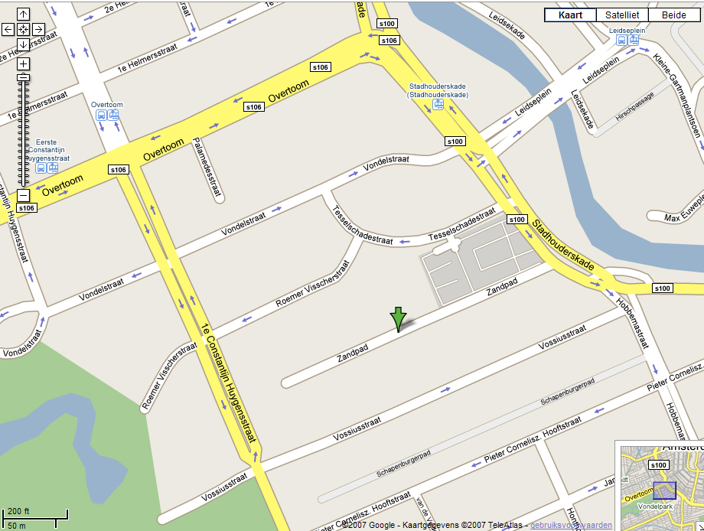
OV route volgens Stayokay Amsterdam Vondelpark: Vanaf Amsterdam Centraal neem je tram 1, 2 of 5. Stap uit op het Leidseplein. Loop langs hotel 'Americain' tot aan de stoplichten. Steek de Stadhouderskade over en ga naar links. Het Zandpad is de 2e zijstraat rechts (klein straatje net voor de ingang van het park). Vanaf Amsterdam Amstel neem je tram 12. Stap uit bij halte 'van Baerlestraat'. Loop richting de brug over het Vondelpark. Neem de trap naar beneden het park in, en volg de borden naar het hostel.

Plattegrond locatie Hotel Strowis Utrecht
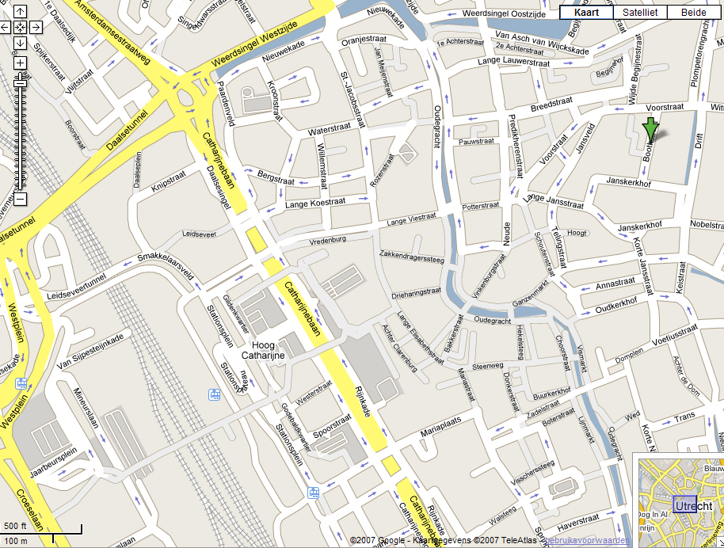
Hotel Strowis Utrecht is 15 minuten lopen vanaf CS. Neem vanaf de sporen de trap omhoog naar de stationshal. Volg hier de borden Hoog Catharijne/Centrum, vervolgens de borden Binnenstad/Vredenburg. Neem aan het eind van Hoog Catharijne uitgang Clarenburg (rechtdoor de roltrap af ). Steek het plein schuin naar links over, en ga dan rechtsaf de Lange Viestraat in. Je loopt de brug over (over de Oude Gracht) en komt dan via de Potterstaat uit op het Neude. Hier sla je linksaf de Voorstraat in. De Boothstraat is de derde straat rechts. Bus: volg de borden 'Stadsbussen'. Bussen rijden elke 5 minuten. Neem lijn 2, 4, 8 of 11, uitstappen bij halte Janskerkhof.

